О внесении изменения в постановление Восточно-Казахстанского областного акимата от 9 ноября 2015 года № 292 "Об утверждении регламента государственной услуги "Субсидирование стоимости гербицидов, биоагентов (энтомофагов) и биопрепаратов, предназначенных для обработки сельскохозяйственных культур в целях защиты растений"
Утративший силу
Постановление Восточно-Казахстанского областного акимата от 11 апреля 2019 года № 106. Зарегистрировано Департаментом юстиции Восточно-Казахстанской области 16 апреля 2019 года № 5860. Утратило силу постановлением Восточно-Казахстанского областного акимата от 26 марта 2020 года № 97
Сноска. Утратило силу постановлением Восточно-Казахстанского областного акимата от 26.03.2020 № 97 (вводится в действие по истечении десяти календарных дней после дня его первого официального опубликования).
Примечание РЦПИ.
В тексте документа сохранена пунктуация и орфография оригинала.
В соответствии с пунктом 2 статьи 27 Закона Республики Казахстан от 23 января 2001 года "О местном государственном управлении и самоуправлении в Республике Казахстан", статьей 16 Закона Республики Казахстан от 15 апреля 2013 года "О государственных услугах", приказом Заместителя Премьер-Министра Республики Казахстан – Министра сельского хозяйства Республики Казахстан от 4 декабря 2018 года № 487 "О внесении изменения в приказ Министра сельского хозяйства Республики Казахстан от 8 июня 2015 года № 15-1/522 "Об утверждении стандарта государственной услуги "Субсидирование стоимости гербицидов, биоагентов (энтомофагов) и биопрепаратов, предназначенных для обработки сельскохозяйственных культур в целях защиты растений" (зарегистрированным в Реестре государственной регистрации нормативных правовых актов за номером 17870), Восточно-Казахстанский областной акимат ПОСТАНОВЛЯЕТ:
1. Внести в постановление Восточно-Казахстанского областного акимата "Об утверждении регламента государственной услуги "Субсидирование стоимости гербицидов, биоагентов (энтомофагов) и биопрепаратов, предназначенных для обработки сельскохозяйственных культур в целях защиты растений" от 9 ноября 2015 года № 292 (зарегистрированное в Реестре государственной регистрации нормативных правовых актов за номером 4272, опубликованное в информационно-правовой системе "Әділет" 19 января 2016 года, в газетах "Дидар" от 20 января 2016 года, "Рудный Алтай" от 19 января 2016 года) следующее изменение:

регламент государственной услуги "Субсидирование стоимости гербицидов, биоагентов (энтомофагов) и биопрепаратов, предназначенных для обработки сельскохозяйственных культур в целях защиты растений", утвержденный указанным постановлением, изложить в новой редакции согласно приложению к настоящему постановлению.
2. Управлению сельского хозяйства области в установленном законодательством Республики Казахстан порядке обеспечить:
1) государственную регистрацию настоящего постановления в территориальном органе юстиции;
2) в течение десяти календарных дней со дня государственной регистрации настоящего постановления акимата направление его копии в бумажном и электронном виде на казахском и русском языках в Республиканское государственное предприятие на праве хозяйственного ведения "Республиканский центр правовой информации" для официального опубликования и включения в Эталонный контрольный банк нормативных правовых актов Республики Казахстан;
3) в течение десяти календарных дней после государственной регистрации настоящего постановления направление его копии на официальное опубликование в периодические печатные издания, распространяемые на территории области;
4) размещение настоящего постановления на интернет-ресурсе акима Восточно-Казахстанской области после его официального опубликования.
3. Контроль за исполнением настоящего постановления возложить на заместителя акима области по вопросам агропромышленного комплекса.
4. Настоящее постановление вводится в действие по истечении десяти календарных дней после дня его первого официального опубликования.
Исполняющий обязанности акима
Восточно-Казахстанской области | Е. Аймукашев
Приложение к постановлению
Восточно-Казахстанского
областного акимата
от "11" апреля 2019 года № 106
Утвержден постановлением
Восточно-Казахстанского
областного акимата
от 9 ноября 2015 года № 292
Регламент государственной услуги "Субсидирование стоимости гербицидов, биоагентов (энтомофагов) и биопрепаратов, предназначенных для обработки сельскохозяйственных культур в целях защиты растений"
1. Общие положения
1. Государственная услуга "Субсидирование стоимости гербицидов, биоагентов (энтомофагов) и биопрепаратов, предназначенных для обработки сельскохозяйственных культур в целях защиты растений" (далее - государственная услуга) оказывается местным исполнительным органом области (управлением сельского хозяйства области) (далее - услугодатель).
Прием заявок и выдача результатов оказания государственной услуги осуществляются через веб-портал "электронного правительства" www.egov.kz (далее - портал).
2. Форма оказания государственной услуги: электронная (полностью автоматизированная).
3. Результат оказания государственной услуги - уведомление о перечислении субсидии либо мотивированный отказ в предоставлении государственной услуги в случаях и по основаниям, предусмотренным пунктом 10 стандарта государственной услуги "Субсидирование стоимости гербицидов, биоагентов (энтомофагов) и биопрепаратов, предназначенных для обработки сельскохозяйственных культур в целях защиты растений", утвержденного приказом Министра сельского хозяйства Республики Казахстан от 8 июня 2015 года № 15-1/522 (зарегистрированным в Реестре государственной регистрации нормативных правовых актов за номером 11684) (далее - Стандарт).
Причитающиеся субсидии перечисляются на счета:
1) сельскохозяйственных товаропроизводителей (далее – сельхозтоваропроизводитель) или сельскохозяйственных кооперативов (далее - сельхозкооператив) для возмещения затрат на приобретенные гербициды, биоагенты (этномофаги) и биопрепараты (далее - СЗР) в текущем году и (или) в 4 (четвертом) квартале предыдущего года у поставщика СЗР;
2) отечественных производителей СЗР для удешевления стоимости СЗР, реализованных сельхозтоваропроизводителям или сельхозкооперативам в текущем году и (или) в 4 (четвертом) квартале предыдущего года.
Форма представления результата оказания государственной услуги – электронная.
Уведомление о результате оказания государственной услуги направляется в "личный кабинет" услугополучателя в форме электронного документа по формам согласно приложениям 1 и 2 к Стандарту.
2. Описание порядка действий структурных подразделений (работников) услугодателя в процессе оказания государственной услуги
4. Основанием для предоставления государственной услуги является заявка услугополучателя установленной формы согласно приложению 3 к Стандарту.
Заявка регистрируется в информационной системе субсидирования путем ее подписания электронной цифровой подписью (далее – ЭЦП) услугополучателя становится доступной в Личном кабинете услугодателя. На электронный адрес услугодателя направляется электронное извещение о поступлении на рассмотрение заявки.
5. Содержание каждой процедуры (действия), входящей в состав процесса оказания государственной услуги и длительность их выполнения:
действие 1 – после поступления на электронный адрес услугодателя извещения о поступлении на рассмотрение заявки услугодатель подтверждает ее принятие путем подписания с использованием ЭЦП соответствующего уведомления. Данное уведомление становится доступным в Личном кабинете услугополучателя в информационной системе субсидирования. Длительность выполнения – в течение 1 (одного) рабочего дня с момента регистрации заявки.
действие 2 –услугодатель в соответствии с Планом финансирования формирует в информационной системе субсидирования платежные поручения на выплату субсидий, загружаемые в информационную систему "Казначейство-Клиент". Длительность выполнения – в течение 2 (двух) рабочих дней после подтверждения услугодателем принятия заявки.
Срок оказания государственной услуги с момента подачи электронный заявки в портал, а также в Государственную корпорацию – 3 (три) рабочих дня.
6. Результатом процедуры (действия) по оказанию государственной услуги по действию 1, указанному в пункте 5 настоящего регламента, является уведомление о приеме электронной заявки, которое служит основанием для начала выполнения действия 2.
Результатом действия 2, указанного в пункте 5 настоящего регламента, являются сформированные платежные поручения к оплате для дальнейшего перечисления причитающихся субсидий на банковские счета услугополучателей.
3. Описание порядка взаимодействия структурных подразделений (работников) услугодателя в процессе оказания государственной услуги
7. Перечень структурных подразделений (работников) услугодателя, которые участвуют в процессе оказания государственной услуги:
1) услугодатель;
2) территориальное подразделение казначейства.
8. Описание процедур (действий), необходимых для оказания государственной услуги:
действие 1 - после поступления на электронный адрес услугодателем извещения о поступлении на рассмотрение заявки услугодатель подтверждает ее принятие путем подписания с использованием ЭЦП соответствующего уведомления. Данное уведомление становится доступным в Личном кабинете услугополучателя в информационной системе субсидирования в случае самостоятельной регистрации. Длительность выполнения – в течение 1 (одного) рабочего дня с момента регистрации заявки;
действие 2 – услугодатель в соответствии с Планом финансирования формирует в информационной системе субсидирования платежные поручения на выплату субсидий, загружаемые в информационную систему "Казначейство-Клиент". Длительность выполнения – в течение 2 (двух) рабочих дней после подтверждения услугодателем принятия заявки.
4. Описание порядка использования информационных систем в процессе оказания государственной услуги
9. Порядок обращения и последовательности процедур (действий) услугополучателя и услугодателя, при оказании государственной услуги через портал:
1) услугополучатель осуществляет регистрацию на портале с помощью индивидуального идентификационного номера (далее – ИИН), бизнес- идентификационного номера (далее - БИН), а также пароля (осуществляется для незарегистрированных услугополучателей на портале);
2) процесс 1 – процесс ввода услугополучателем ИИН/БИН и пароля (процесс авторизации) на портале для получения услуги;
3) условие 1 – проверка на портале подлинности данных о зарегистрированном услугополучателе через ИИН/БИН и пароль;
4) процесс 2 – формирование порталом сообщения об отказе в авторизации в связи с имеющимися нарушениями в данных услугополучателя;
5) процесс 3 – выбор услугополучателем услуги, указанной в настоящем Регламенте, вывод на экран формы запроса для оказания услуги и заполнение услугополучателем формы (ввод данных) с учетом ее структуры и форматных требований, прикрепление к форме запроса необходимых копий документов в электронном виде, указанных в пункте 9 Стандарта, а также выбор услугополучателем регистрационного свидетельства ЭЦП для удостоверения (подписания) запроса;
6) условие 2 – проверка на портале срока действия регистрационного свидетельства ЭЦП и отсутствие в списке отозванных (аннулированных) регистрационных свидетельств, а также соответствие идентификационных данных (между ИИН/БИН, указанным в запросе, и ИИН/БИН, указанным в регистрационном свидетельстве ЭЦП);
7) процесс 4 – формирование сообщения об отказе в запрашиваемой услуге в связи с неподтверждением подлинности ЭЦП услугополучателя;
8) процесс 5 – направление электронного документа (запроса услугополучателя), удостоверенного (подписанного) ЭЦП услугополучателя, через ШЭП в автоматизированное рабочее место регионального шлюза электронного правительства (далее - АРМ РШЭП) для обработки запроса услугодателем;
9) условие 3 – проверка услугодателем соответствия приложенных услугополучателем документов;
10) процесс 6 - формирование сообщения об отказе в запрашиваемой услуге в связи с имеющимися нарушениями в документах услугополучателя;
11) процесс 7 – получение услугополучателем результата государственной услуги (уведомление в форме электронного документа), сформированного порталом. Результат оказания государственной услуги направляется услугополучателю в "личный кабинет" в форме электронного документа, удостоверенного ЭЦП уполномоченного лица услугодателя.
Диаграмма функционального взаимодействия информационных систем, задействованных в оказании государственной услуги, через портал, приведена в приложении 1 к настоящему Регламенту.
12. Подробное описание последовательности процедур (действий), взаимодействий структурных подразделений (работников) услугодателя в процессе оказания государственной услуги и порядка использования информационных систем в процессе оказания государственной услуги отражается в справочнике бизнес-процессов оказания государственной услуги согласно приложению 2 к настоящему Регламенту. Справочник бизнес-процессов оказания государственной услуги размещается на веб-портале "электронного правительства", интернет-ресурсе услугодателя.
Приложение 1 к Регламенту
государственной услуги
"Субсидирование стоимости
гербицидов, биоагентов
(энтомофагов) и биопрепаратов,
предназначенных для обработки
сельскохозяйственных культур в
целях защиты растений"
Диаграмма функционального взаимодействия информационных систем, задействованных в оказании государственной услуги через портал

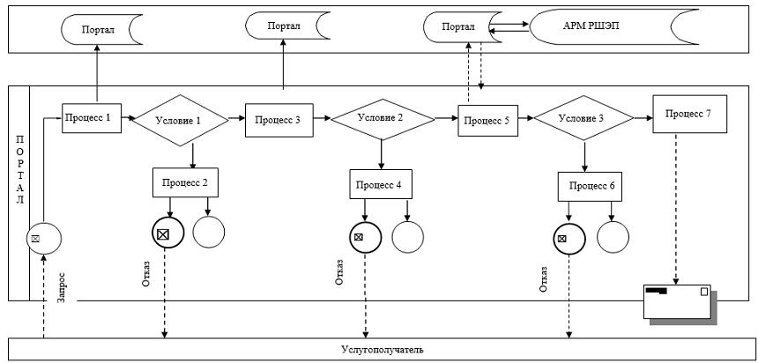

Условные обозначения:

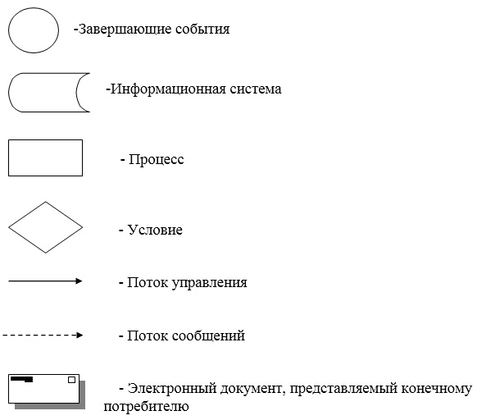

Приложение 2 к Регламенту
государственной услуги
"Субсидирование стоимости
гербицидов, биоагентов
(энтомофагов) и биопрепаратов,
предназначенных для обработки
сельскохозяйственных культур в
целях защиты растений"
Справочник бизнес-процессов оказания государственной услуги "Субсидирование стоимости гербицидов, биоагентов (энтомофагов) и биопрепаратов, предназначенных для обработки сельскохозяйственных культур в целях защиты растений"
1. При оказании государственной услуги через портал

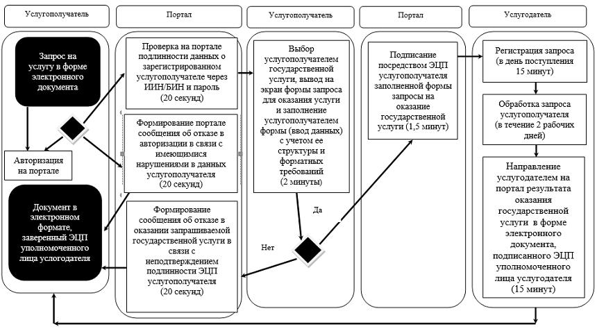

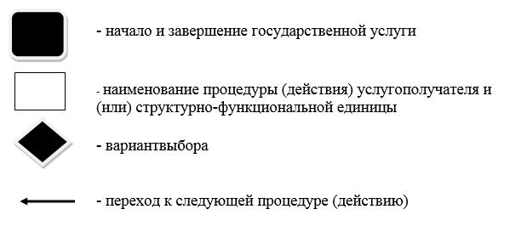

© 2012. РГП на ПХВ «Институт законодательства и правовой информации Республики Казахстан» Министерства юстиции Республики Казахстан

